עפרה חזה וזוהר ארגוב בדואט "כאן לעולם"
כאן ו-42Session מציגים: שיר הבינה המלאכותי העברי הראשון

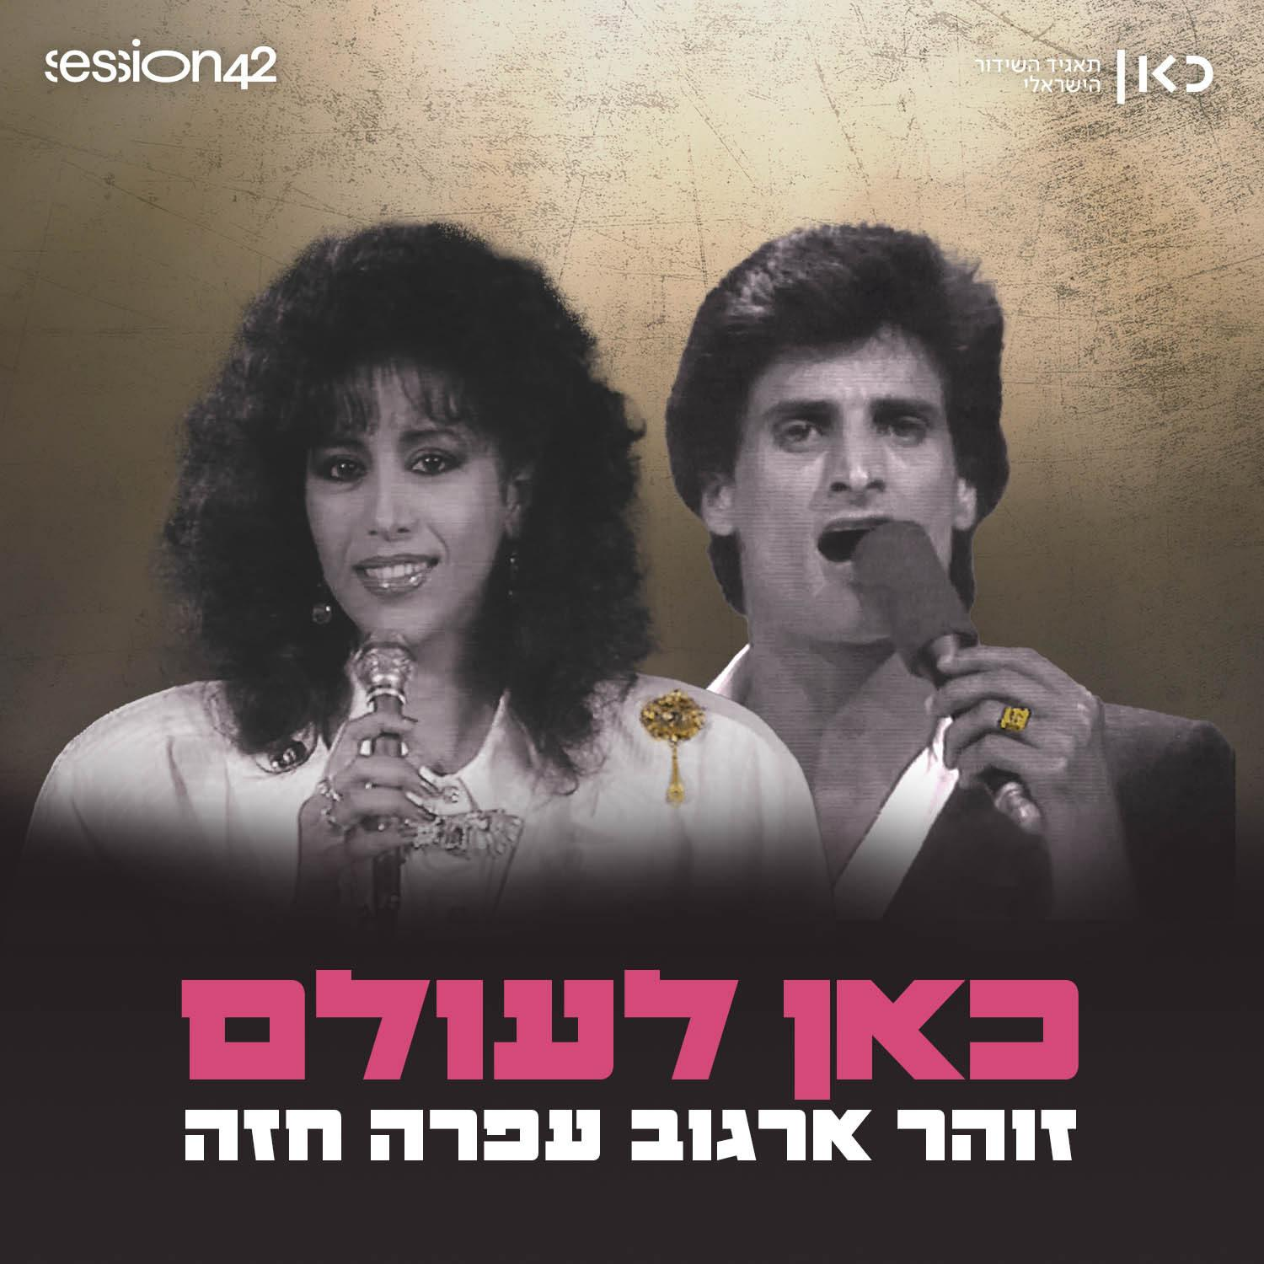

במלאת 75 שנה למדינה, כאן תאגיד השידור הישראלי מציג שיר חדש בשיתוף עם חברת המוזיקה והטק Session42, המבוסס על טכנולוגיות בינה מלאכותית חדשנית. השיר מספק הזדמנות לשמוע יצירה חדשה של שניים מהזמרים הגדולים בתולדות הזמר הישראלי – עפרה חזה וזוהר ארגוב, שהלכו לעולמם בטרם עת.
השיר "כאן לעולם" אש נכתב והולחן על ידי רון ביטון, רועי מכלוף וטל פורר שגם הפיק מוזיקלית, שולח מסר אישי, אך גם לאומי, של געגועים. געגועים האחד לשני ולמה שהיינו פעם.

לאחר חודשים של עבודה מאומצת, ולכבוד יום העצמאות ה- 75 למדינת ישראל, נחשף שיר הבינה המלאכותית העברי הראשון, בביצוע שניים מהזמרים שחשבנו שקולם נדם לנצח. כאן, תאגיד השידור הישראלי פנה לחברת Session 42, חברת מוזיקה וטק, המחזיקה ביכולות ייחודיות של שילוב טכנולוגיה ויצירה מוזיקלית, ליצירת שיר המבוסס על בינה מלאכותית, על מנת להפגישם עשרות שנים לאחר מותם.

"כאן לעולם", המבטא מחד נוסטלגיה וגעגועים לחלקי העם השונים בימים של ריחוק, ומאידך- חדשנות טכנולוגית, נכתב בידי כותבי הלהיטים המצליחים כיום- רון ביטון, רועי מכלוף וטל פורר שגם הפיק מוזיקלית. השיר מבקש ליצור עיבוד והפקה חדשנית ועכשווית שמרפרר לימים הגדולים של פסטיבלי הזמר והפזמון ולהפקות העשירות והמתוזמרות של אותם ימים.
חברת המוזיקה והטכנולוגיה Session42 עשתה שימוש בטכנולוגית הבינה המלאכותית יחד עם חברת Aiode הישראלית, אשר הותאמה באופן מדויק לצרכים של הפרויקט. על ידי דגימת הקלטות של שני האמנים המיתולוגיים מתוך ארכיון כאן תאגיד השידור הישראלי והקלטות בבעלות האחים ראובני, גרמו ב- Session42, למערכת הבינה המלאכותית "ללמוד" לא רק את קולם של הזמרים, אלא גם את סגנונם הייחודי, חיתוך שירתם ואת המאפיינים הייחודיים שלהם. במקביל לדגימת הקולות, הובאו גם זמרים וזמרות, ששרו ו״לימדו״ את מערכת הבינה המלאכותית את השיר עצמו ובביצוע הסופי הצליחו לשלב את קולותיהם וסגנונם של ארגוב וחזה, על ידי תוכנת הבינה המלאכותית. בנוסף, תפקיד הגיטרות החשמליות בשיר גם הן נעשו באמצעות בינה מלאכותית, מה שאפשר שילוב של מספר סגנונות נגינה בצורה יעילה בשיר.
ההפקה נעשתה באישורן המלא של משפחות ארגוב וחזה, שליוו את תהליך יצירת השיר, שכל כולו מחווה של כבוד לקולם ולמורשתם המוזיקלית.
לי-אור אברבך, סמנכ"ל חטיבת הרדיו של כאן: "מה היה קורה לו עפרה חזה וזוהר ארגוב היו נכנסים היום לאולפן ומקליטים יחד שיר חדש לגמרי שכתבו להם כותבי הלהיטים הכי גדולים של ימינו? זכינו לחיות בתקופה, בה קיבלנו את התשובה לשאלה הזאת. השיר 'כאן לעולם', מבטא את ערכי תאגיד השידור הישראלי – מצד אחד חדשנות פורצת דרך, ומהצד השני כבוד למוזיקה הישראלית ולגדולי יוצריה ומבצעיה. העבודה על השיר הייתה מרגשת, וכך גם התוצאה. במסר הגעגוע, האהבה והתקווה שמביאים איתם שני הקולות הענקיים האלה, הם מזכירים לנו את מה שאולי הספקנו בינתיים לשכוח. תודה רבה לשותפים שלנו ב 42Session, ובעיקר למשפחות חזה וארגוב על שיתוף הפעולה, אהוביכם כאן לעולם".
אודי ענתבי, מנכ"ל חברת המוזיקה Session42: מאז הקמתה לפני שנה, Session42, הוציאה לאור להיטים לאמנים ישראלים ובינלאומיים רבים, כולל שיר האירוויזיון הקרוב של נועה קירל - "יוניקורן", ולכן היה טבעי עבורנו לעבוד על פרויקט כל כך מרגש שעושה כבוד והערכה רבה לשני זמרים ישראליים ענקיים - עפרה חזה וזוהר ארגוב. מחלקת הטכנולוגיה של Session42, הראשונה מסוגה בארץ, הפועלת בשיתוף פעולה עם סטארט אפ ה- AI הישראלי "Aiode", יודעת לתעל את חידושי הבינה המלאכותית ולעשות שימוש בטכנולוגיה כדי לפרוץ כל מגבלה ולאפשר חופש אמנותי ליוצרים". כייף גדול עבורנו לשלב בין היוצרים המוכשרים שלנו - רון ביטון, רועי מכלוף וטל פורר, למודלים טכנולוגיים כדי להנגיש את הכישרון האדיר של עפרה וזוהר בגרסה עדכנית לדור הצעיר".
אמנון ארגוב (אח של זוהר ארגוב):
"הפרויקט הזה מאוד מרגש אותי. כשהשמיעו לי את השיר בפעם הראשונה, זלגו לי דמעות, הרגשתי בוקס בבטן אבל בוקס נעים של תחושת הגעגוע והאהבה הגדולה לאחי שנפטר והנה הוא שוב כאן לידי שר שיר חדש בקולו, מי היה מאמין שזה בכלל אפשרי? אני רוצה להודות ליוצרים וכל מי שגרם לזה לקרות הבאתם מתנה גדולה לא רק למשפחה אלא לכל עם ישראל ועל זה נאמר ברוך מחיה המתים. חג שמח לכולם״
עידו משולם ואורי חזה (אחיינים) : "כשפנו אלינו מסשן 42 וביקשו את אישורינו לפרוייקט, היינו ספקנים בהצלחתו. שהרי כיצד ניתן באמצעים טכנולוגיים, לשחזר קולו של זמר שנפטר בשיר חדש שמעולם לא שר ועדיין ישמע אותנטי ונאמן למקור? מחד, הגעגוע לשמוע שוב את עפרה בשיר חדש היה גדול, אך מאידך היה חשוב לנו שקולה של עפרה יישמע בדיוק כפי שהוא ועל זה הייתה תשומת ליבנו העיקרית. נפגשנו עם אודי ענתבי וטל פורר וקיבלנו הבטחה שנוכל לאשר את התוצר הסופי. לאחר מחשבה מעמיקה, החלטנו לתת לכך אור ירוק.
כשהוזמנו לשמוע את השיר באולפנים של סשן 42 הגענו בציפייה אל הלא נודע. ולכן, בהשמעה הראשונה היינו בעיקר דרוכים בהתרגשות רבה. בהשמעה השנייה הפנמנו את מה שאנו שומעים והדמעות כבר זלגו מעצמן - זה נשמע כמו עפרה, זה הקול של עפרה, זאת עפרה בשיר חדש מזה 23 שנים! ההתרגשות והשמחה באולפן הייתה עצומה לצד געגוע גדול, משום שנזכרנו בימים שעפרה הייתה משמיעה לנו שיר או אלבום חדש לפני יציאתו ונוכחותה באולפן הייתה חסרה לנו מאוד.
אין ראוייה ממנה להיות הזמרת הראשונה בפרוייקט חדשני, שלא לומר מהפכני וראשון מסוגו בעולם. שימח אותנו מאוד שגם בחירת המילים וגם בלחן הצליחו היוצרים לכתוב ולהפיק שיר שמתאים לאישיותה, לסגנונה ולמנעד קולה של עפרה. אנו גם שמחים שמתאפשר לנו להנגיש את עפרה לדור הצעיר ולהמשיך בהנצחתה ומורשתה".

לפרטים נוספים,
גלי אבני- אורנשטיין, מנהלת הסברה ויח"צ, כאן 052-2680768
מיטל אהרוני, יחסי ציבור , Session42, 054-2611902

